Муниципальное педагогическое мероприятие
15 марта 2018 года прошел отчёт базовой МОУ Прямухинской СОШ по теме « Воспитание учащихся на традициях русской культуры».
На мероприятии присутствовали заместители директоров по воспитательной работе и классные руководители школ района.
Открыла мероприятие Иванова Надежда Владимировна, заведующая методическим кабинетом районного отдела образования.
Светлана Николаевна Рудевич, директор школы и Черненок Марина Юрьевна, заместитель директора по воспитательной работе Прямухинской школы, выступили с сообщением по теме «Воспитание учащихся на традициях русской культуры».

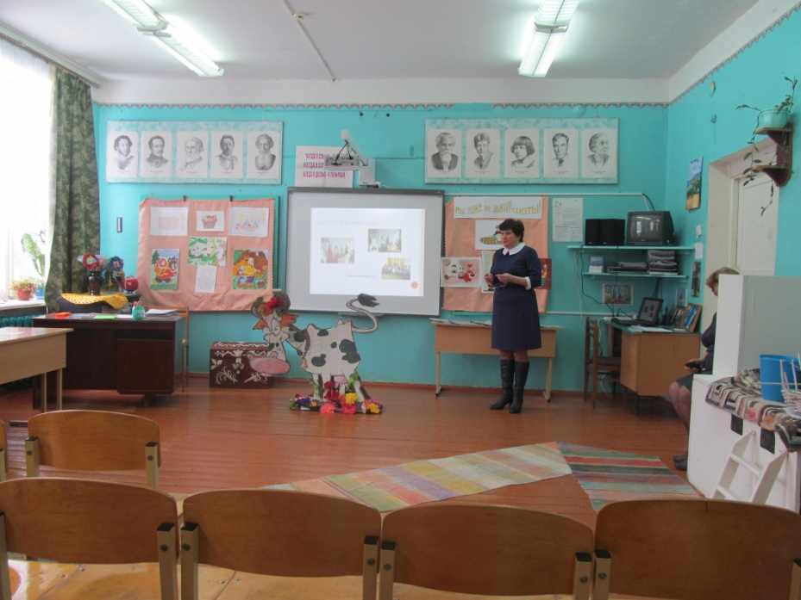

Участники мероприятия посетили праздник русских ремесел
« Мы тоже не лыком шиты!»
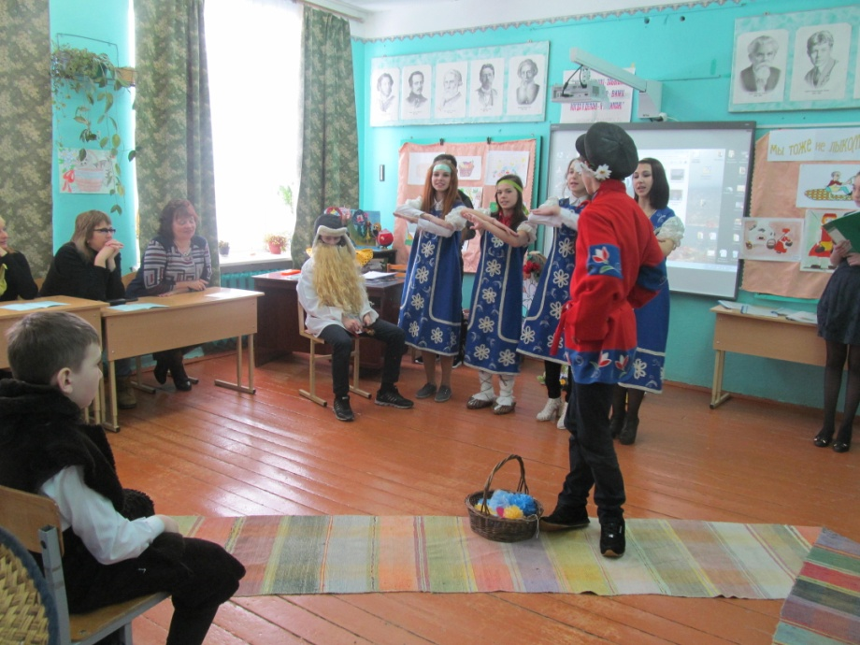
Классный час в 4 классе « Вот мой дом родной», который разработала и провела классный руководитель Татьяна Васильевна Степанова.

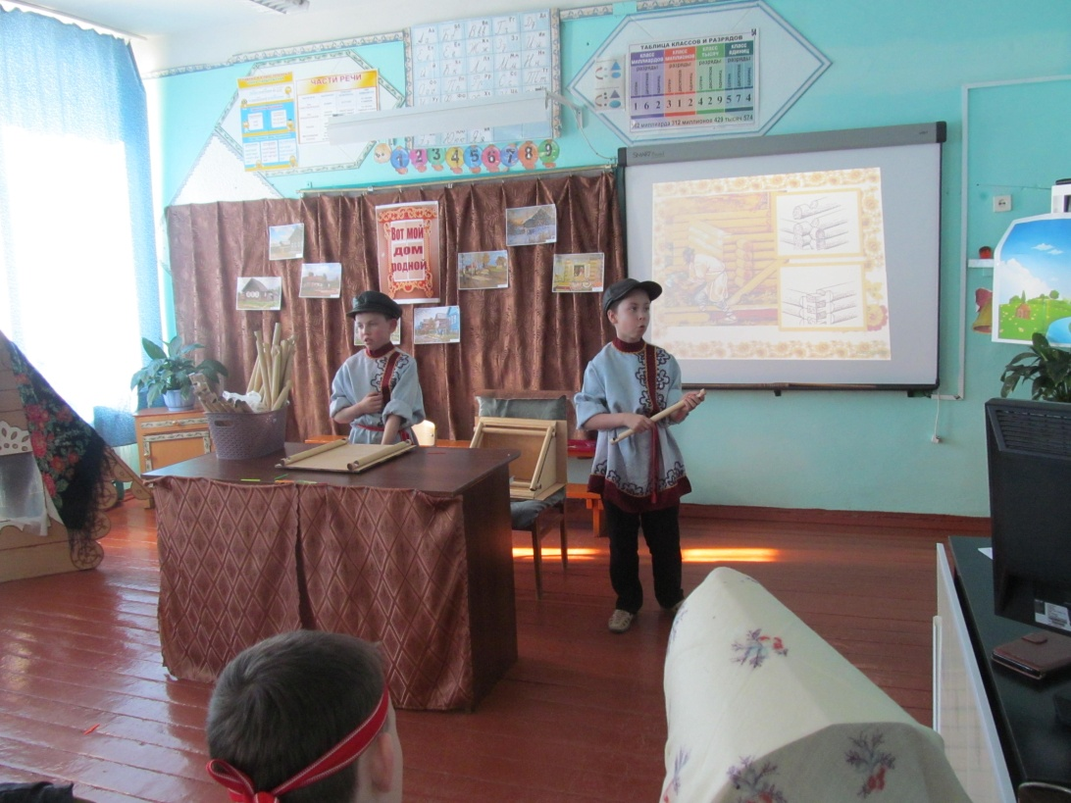

Участники мероприятия приняли участие в мастер- классе, который провела Галина Геннадьевна Чернышева, педагог дополнительного образования Прямухинской школы.

